1. Menu masih belum ngelink

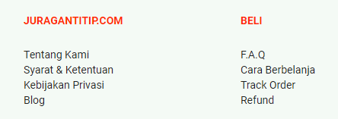

Page ini

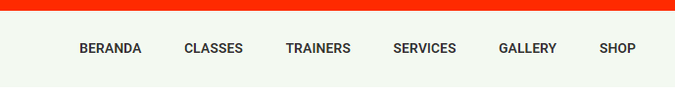

1. View di my address berjauhan

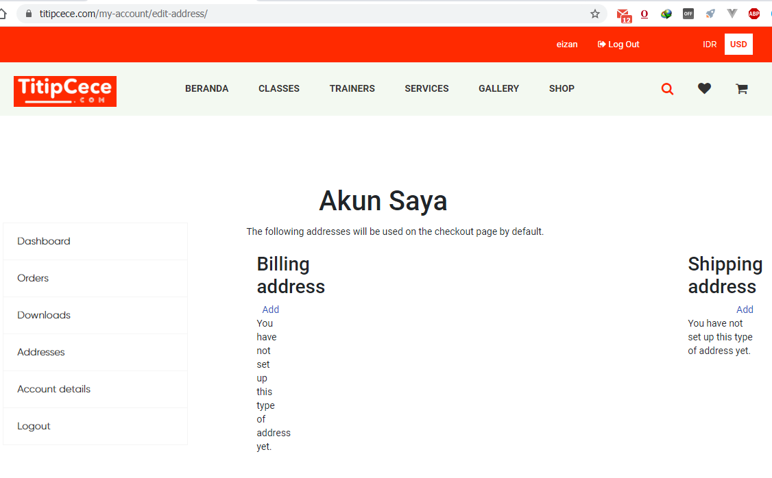

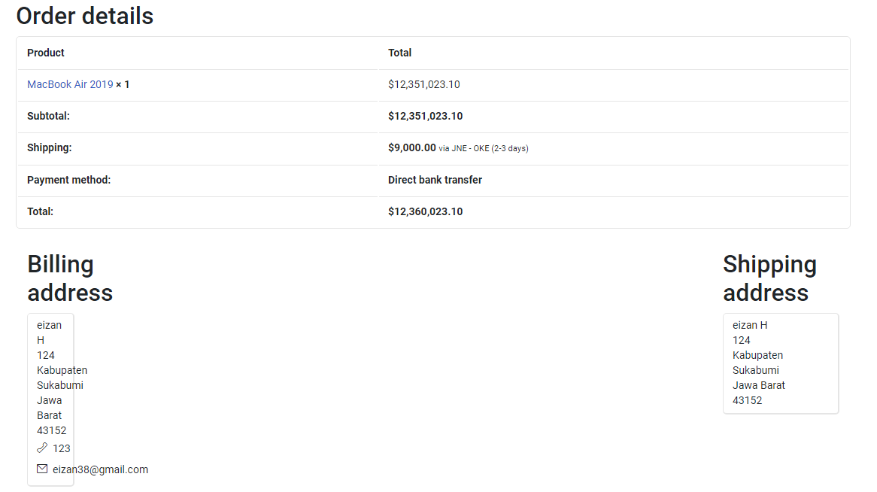

1. Form input tidak ada style di akun saya?

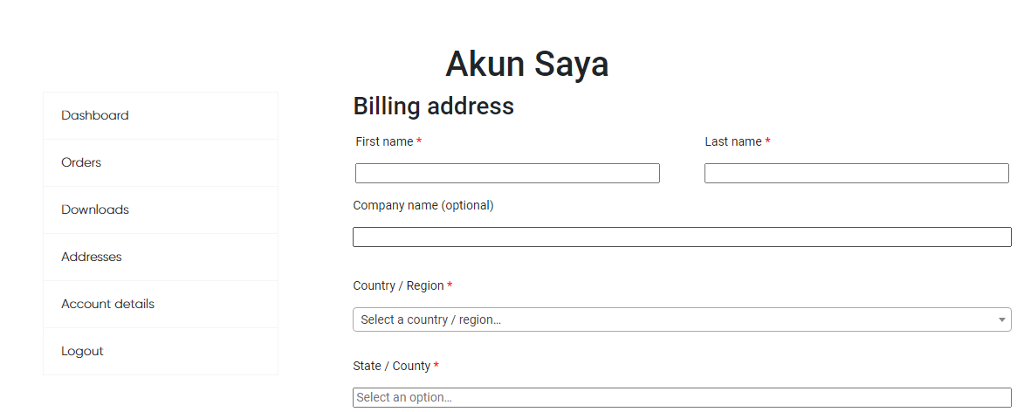

1. Filter di /shop yangbelum bisa:

* Filter harga
* Brand
* Size
* Delivery box

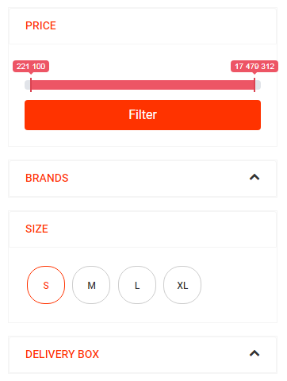

1. Ketika ganti currency ke USD dan IDR nominal nya sama



1. Daftar email newsletter error

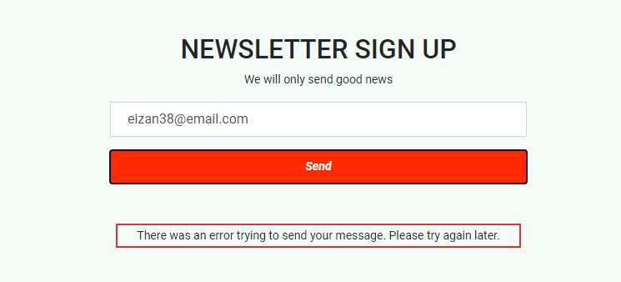

1. Ketika Add to Chart tidak ada badges jumlah di chart?

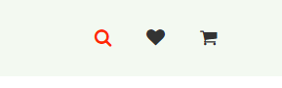

1. Harga belum diisi tapi sudah tertara

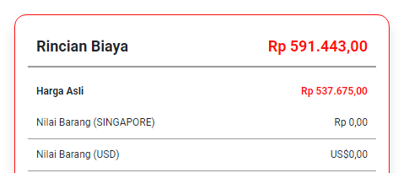

1. Harga tidak sesuai

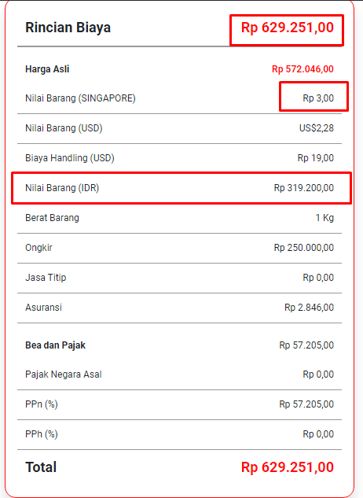

1. Currency masih RP. Tidak berubah ke currency negara Origin yang di pilih

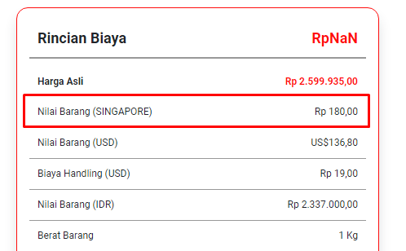

1. Jika nilai barang lebih dari 3 perhitungan jadi NaN

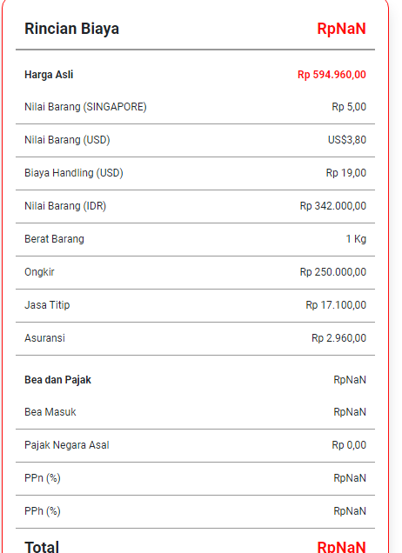

1. Tombol tambah ke keranjang atau tombol beliin sekrang tidak berfungsi.

